Θέμα 2^{ο}
2.1 Ποιο είναι το μέτρο πορειογράφησης που απεικονίζεται στον αριθμό 4 του παρακάτω σχήματος;
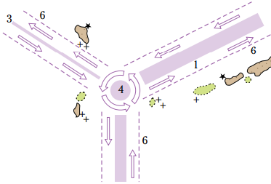
Μονάδες10

2.2 Να αναφέρετε ποιοι είναι οι απαιτούμενοι χειρισμοί για αποφυγή συγκρούσεως σύμφωνα με ΔΚΑΣ 72.
Μονάδες 15

